Как решить проблему сна у ребенка
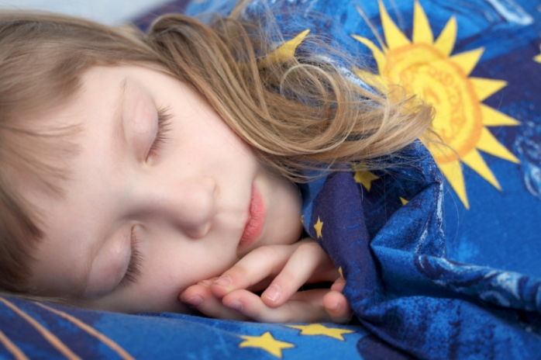

Какой сон можно считать беспокойным
Безусловно, точного определения, какой сон у ребенка называть беспокойным, нет. Существует несколько типов нарушений сна.
1. Трудности засыпания без родителей (как и длительность сна, «нормальное время засыпания» понятие индивидуальное, но обычно, под нарушением подразумевают, невозможность заснуть более 30 минут).
2. Нарушения поддержки сна (способность заснуть ребенка без вмешательства родителей после ночного пробуждения, как правило, время не должно превышать 20 минут, а ночных побуждений у ребенка школьного возраста не должно быть более 2 в течение ночи).
3. Ранее окончательное пробуждение.
4. Парасомнии – это то, что обычно и называют «беспокойным сном», связанные со сном и происходящие во сне различные двигательные и поведенческие изменения (например: ночные страхи, кошмары, снохождение, бруксизм (скрежет зубами), синдром беспокойных ног, некоторые виды храпа и другие нарушения дыхания во сне и т.д.). В данном случае, важно помнить, что при наличии подобных нарушений сна у ребенка необходимо обязательно проконсультироваться со специалистом.
5. Избыточную сонливость (гиперсомния), конечно нельзя отнести к беспокойному сну, но она является важным признаком расстройств сна и симптомом который требует повышенного внимания, как со стороны родителей, так и врачей.
В любом случае необходимо понимать, что эпизодические трудности засыпания или редкие эпизоды ночных пробуждений не являются проблемой и могут отмечаться у детей под воздействием различных стрессовых факторов и причин. При правильных подходах к гигиене сна эпизодические расстройства не становятся хроническими и самостоятельно разрешаются.

Причины беспокойного сна и возраст ребенка
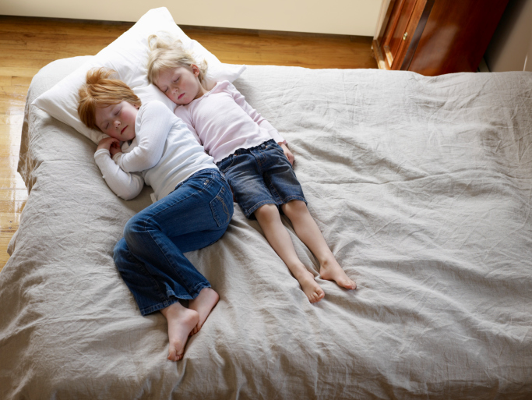
Действительно, причины нарушений сна у детей младшего школьного возраста и у подростков могут отличаться. Так, для детей 6-8 лет одной из важных причин является несформированный ранее стереотип самостоятельного засыпания, сна в отдельной кровати и т.д. В возрасте до 12 лет чаще отмечается энурез, снохождения, ночные кошмары. С ростом постепенно на первое место выходят психоэмоциональные (тревога, депрессия, фобии) и поведенческие причины расстройств сна. Одной из важных причин расстройств сна у подростков является синдром задержки фазы сна. В тоже время, схожие факторы, в особенности психоэмоциональное напряжения и нарушение режима сон-бодрствование, встречаются в любом школьном возрасте. В общем, около 20-25% детей в течение школы сталкиваются с различными нарушениями сна.

Основные причины беспокойного сна у школьников
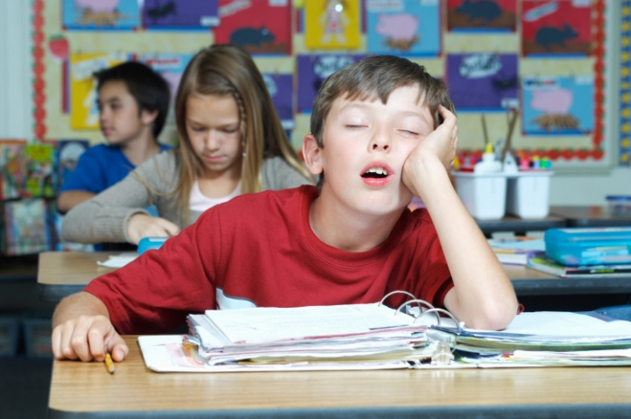
Причины расстройств сна у детей могут быть крайне разнообразны. С одной стороны, в большинстве случаев, они не являются проявлением серьезных заболеваний. Ребенок в школе и на дополнительных занятиях (художественная или музыкальная школа, спортивные секции) сталкивается с дополнительным психоэмоциональным напряжением, с необходимостью принимать решения которые он раньше не принимал. В подростковом возрасте это происходит на фоне изменением биологических часов ребенка, эмоциональной сферы. При этом подростку требуется достаточное время сна на восстановление. В результате нарушений режима сна-бодрствования (поздние засыпания, ранние пробуждения в школу) и постоянной нехватки сна происходит нарастание эмоциональных проблем, которые в свою очередь усиливают нарушения сна. Формируется порочный круг: нарушения сна – психоэмоциональные расстройства – нарушения сна.
С другой стороны есть специфические причины нарушений сна: ночные кошмары и страхи, снохождение, синдром беспокойных ног, бруксизм, синдром апноэ во сне и многие другие, которые нельзя объяснить только повышенными нагрузками и эмоциональным напряжением. Подобные нарушения, а также любые изменения засыпания и поддержания сна, продолжающиеся более 2-3х недель, являются показанием для врачебной консультации.

Как бороться с беспокойным сном
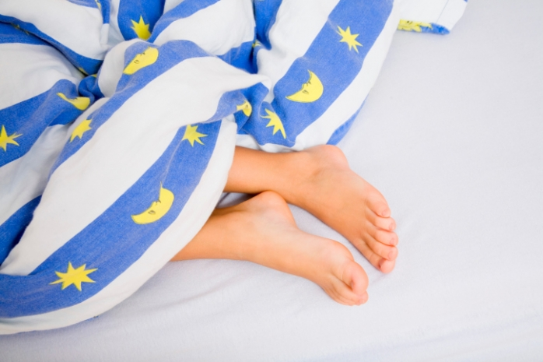
Если нарушения сна развиваются при соблюдении правильного режима сон-бодрствование, или не нормализуются на фоне режима, необходима консультация специалиста. Важно понять, что происходит вокруг ребенка, какие факторы и причины нарушений сна отмечались. Если, например, у ребенка трудности засыпания во время периода экзаменов, которые самостоятельно регрессировали после стрессового фактора, конечно в данной ситуации не требуется никаких специфических обследований.

Как нормализовать сон ребенка школьного возраста
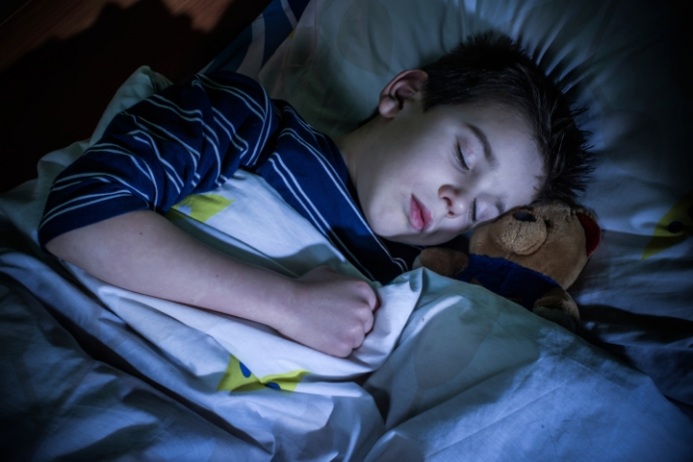
Во-первых, родители должны осознать необходимость полноценного сна у ребенка. Это крайне важно, т.к. в большинстве случаев только от родителей зависит какой паттерн сна сформировался у ребенка и насколько соблюдаются правила гигиены сна, режима сон-бодрствование. Зачастую на приеме сталкиваешься с тяжелыми ситуациями, когда у ребенка частые головные боли, тревожно-депрессивные расстройства, выраженные нарушения сна, при этом родители уделяют внимание только повышению образовательной и эмоциональной нагрузки, усилению требований к подростку, не обращая должного внимания на сон и время отдыха.
Сон это сложный и крайне необходимый для правильной работы мозга процесс и это особенно важно для детского и подросткового возраста.
В большинстве случаев качество сна значительно улучшается при соблюдении простых правил:
1. Спокойная атмосфера перед сном. (рекомендуется исключить выраженные когнитивные и физические нагрузки и создать спокойный стереотип засыпания в тихой, темной, хорошо проветренной комнате).
2. Необходимо исключить просмотр телевизора, компьютерные игры, напряженное чтение перед сном.
3. Рекомендуется регулировать световой режим: понижение яркости света перед сном, сон в темной спальне, и наоборот, яркое освещение при пробуждении.
4. Режим сна (время засыпания – пробуждения).
5. Важно помнить, что спальня должна быть только для сна, следует избегать длительного чтения или компьютерных игр в кровати перед сном.
6. Исключить употребление любых кофеинсодержащих продуктов после 16.00 (включая, шоколад, газированные напитки).
7. Регулярная аэробная физическая нагрузка и здоровое питание способствует хорошему сну.
8. Если ребенок хочет поспать днем, желательно, чтобы дневной сон не превышал 1 часа.
9. Невозможно полностью компенсировать нехватку сна в течение учебной недели в выходные, поэтому не рекомендуется спать в выходные более 2 часов от времени обычного пробуждения. При не соблюдении данного правила, обычно происходит изменение работы внутренних биологических часов ребенка, что приводит к еще большим трудностям засыпания и пробуждения.
10. Не прибегать к использованию лекарственных препаратов без назначения врача.
Если нарушения сна развиваются при соблюдении правильного режима сон-бодрствование, или не нормализуются на фоне режима, необходима консультация специалиста. Дело в том, что у подростков меняется циркадный ритм, и в возрасте около 9-11 лет идет смещение засыпания на 1-2 часа на время около 22-23 часов. Однако, абсолютно неверно считать, что очень позднее засыпание и пробуждение норма для школьника. В большинстве случаев, таким образом может проявляется синдром задержки наступления фаз сна. При этом хроническое недосыпание может приводить к расстройствам настроения, эмоций, трудностям с вниманием и памятью и соответственно проблемам с обучением.

Отсыпаться на выходных
Порой работающие люди поздно ложатся и рано встают. Они привыкают «досыпать» в выходные – по пол дня. Такая практика возможна у школьников, хотя она порочна как для детей, так и для взрослых.
1. Невозможно полностью компенсировать нехватку сна в течение учебной недели в выходные, поэтому не рекомендуется спать в выходные более 2 часов от времени обычного пробуждения. При не соблюдении данного правила, обычно происходит изменение работы внутренних биологических часов ребенка, что приводит к еще большим трудностям засыпания и пробуждения.
2. Хроническая нехватка сна приводят к необратимым изменениям работы мозга, что не компенсируются периодами длительного сна в выходные.
Бесспорно, что продолжительность сна индивидуальна у каждого ребенка и зависит от многих параметров. Но для правильной организации гигиены сна важно помнить нормативные показатели длительности сна: возраст 6-9 лет – 10-12 часов, 10-13 лет – 8-10 часов, 14-16 лет – 8-9 часов.

